Referat fra Dommerseminar 2026, 7. og 8. februar 2026 på Fjeldsted Skovkro
Lørdag:
Velkomst
Seminaret blev indledt med velkomst ved Lene, som herefter gennemgik dagsordenen.
Statistik og prøver
Vivi fremlagde statistik over aflagte prøver i 2025. Der ses en stigning på ca. 20 %, hvilket vurderes som en positiv udvikling sammenlignet med tidligere år. Der er fremgang for IGP1- og BH-prøver. Tilbagegang for IGP3 og IFH3.
Der var en dialog om fordeling af prøver samt en eventuel genindførelse af 2-dommersystemet for at tilgodese nyere dommere. Dette vil dog kun være gældende ved udtagelser og til DM.

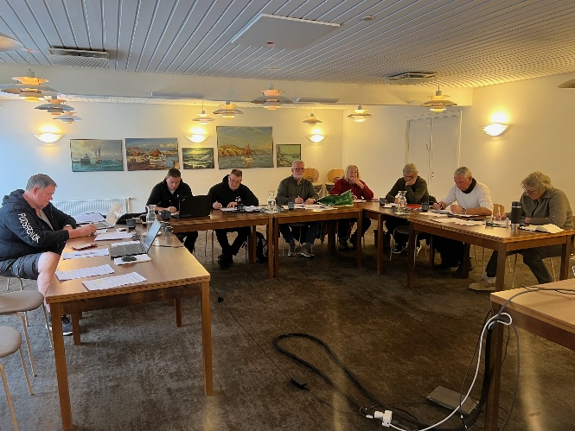

Gruppe A
Per fremlagde begreber og termer vedrørende grundlæggende momenter i sporarbejde, herunder adfærd, selvtillid, harmoni og hundens evne til at løse en opgave. Modsætninger hertil er usikkerhed, tøven, tryk og stress.
Der blev lagt vægt på fokus på hundens evne og lyst til at løse opgaven samt hundens kvaliteter i opgaveløsningen. Harmoni mellem hund og hundefører har betydning for samarbejdet.
Ved udarbejdelse af øvelserne skal der skelnes mellem primære (ca. 70–80 %) og sekundære elementer (ca. 30–20 %).
Der blev talt om den røde tråd i bedømmelsen med fokus på:
- Selvsikkerhed
- Aktivitet
- Adfærd
- Selvbevidsthed
- Motivation/drift
Bedømmelsen af hunden påbegyndes først, når der siges søg ved startmarkeringen. Sund fornuft skal anvendes i bedømmelsen. Selvsikre hunde skal belønnes derefter, mens hunde uden de nødvendige evner bedømmes tilsvarende.
Hunde med fokus på genstande skal være fremadrettede i deres søg ved opstart og ikke søge bagud.
Der blev vist og diskuteret videoklip, som blev fællesbedømt.

DKK
Jørgen Hindse var på besøg og orienterede om ”rigets” tilstand, herunder stambogsføring og generelle forhold i klubben. Der var desuden en gennemgang af DKK’s økonomi.
Det blev præciseret, at dommere ikke må dømme i private klubber. Herunder ligeledes en OBS på, at det er blevet lidt en ”trend” at special- og samarbejdende klubber lægger navn til at afholde prøver på private baner og dermed i privat regi. En lidt kedelig tendens som dermed ikke bakker op om de kredse og foreninger som er i forvejen.
Brugsprøvedommere er en gruppe med høj myndighed, og det forventes, at de fremstår som gode eksempler på korrekt opførsel. Brugsprøvedommere skal ikke deltage i negativ debat på sociale medier.

Praktisk træning
På grund af vejret blev der lånt en ridehal til praktisk træning.
Dommerne dømte to IGP1- og to IGP3-ekvipager i gruppe B og C. Dommersedlerne blev indsamlet og opstillet i en samlet oversigt, som dannede grundlag for en konstruktiv dialog, hvor dommerne redegjorde for deres prædikater.
Øvelsen og den efterfølgende evaluering blev vurderet som særdeles værdifuld.
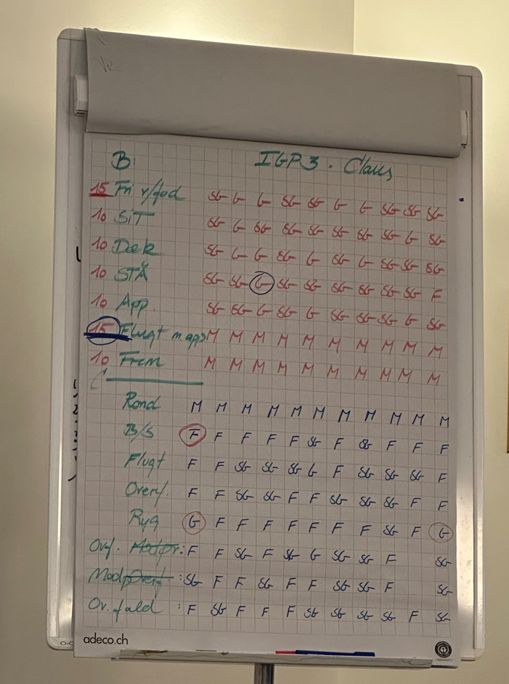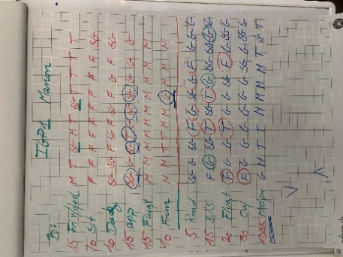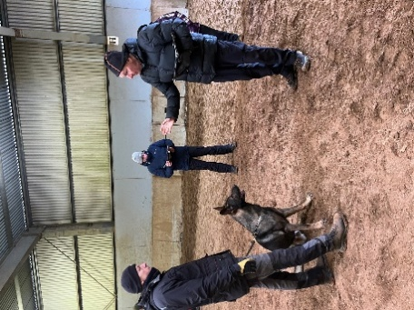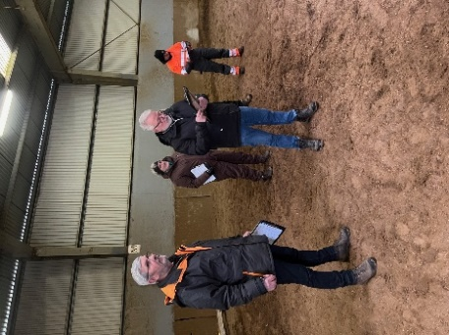

Søndag:
Gruppe B
Det blev drøftet, at væsenstesten tilsyneladende udføres forskelligt (jf. information fra HF). Væsenstesten er beskrevet på side 18–19 i gældende program.
Dommeren gennemfører væsenstesten, og HF må ikke forhindre hundens reaktion, fx ved at placere hånden på hundens hoved.
Hvis chippen er vanskelig at finde, og dommeren har gjort flere forsøg, kan aflæsningen overlades til HF.
Diskvalificeres en hund grundet væsensmangel (aggression), skal hunden indberettes til DKK. I resultathæftet noteres: DISK-V indb. Ny BH (FP).
Der oprettes en delt liste blandt dommerne med dato, sted, ID-nummer og hundens navn. Dette udelukkende for at beskytte dommerne og hjælpe HF med at huske bedømmelsen fra sidste prøve.
Det blev understreget, at dommerne skal gennemgå resultathæfter inden start.
FCI-ændringer og bedømmelse
Lene gennemgik ændringer fra FCI. Udover ændret liggetid på IFH1 til 60 minutter fra 90 minutter er der kun ændringer vedrørende apportfelter.
Seminaret gav anledning til spørgsmål, som FCI endnu ikke har forholdt sig til. Lene samler op og opdaterer programmet på DKK’s hjemmeside.
Der var en god debat om begrebet harmoni mellem hund og hundefører, igangsat af videoeksempler.
Ekstrakommandoer via hundeførerens kropssprog skal der være opmærksomhed på. Hunden må ikke støje (gø/pibe) gennem et program. Der er ikke faste pointtræk, men forholdet skal indgå i bedømmelsen og kommenteringen. Ligeledes blev der uden at det skal have hovedfokus pointeret at grundstillinger skal vises neutralt uden ekstremer med hånden på siden af hundens hoved eller med hundeførerens hænder presset ind på kroppen, hvilket set som en markering til hunden.
For alle øvelser gælder, at der er en primær og sekundær del, hvilket skal afspejles i bedømmelsen (70/30 – gerne 80/20).
Pointfordelingen i tekniske øvelser, særligt klatrespring med apport, opdateres af Lene.
Dommeren skal altid placere sig på banen, så der er overblik over begge hundeførere.
Notater på dommersedler kan udføres, når øvelsen er helt afsluttet (afsluttende GST indgår i bedømmelsen).
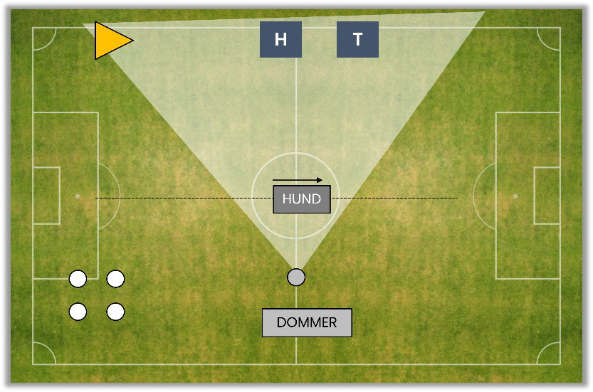

Følgende begreber bør overvejes og indgå i kommenteringen:
- Reaktion/udførelse
- Motivation/frejdighed
- Koncentration/opmærksomhed
- Teknisk korrekthed/position
- Harmoni mellem hund og hundefører
Der henvises til side 21 i prøveprogrammet.
Gruppe C
Mikkel gennemgik gruppe C med fokus på programmets begreber, som bør anvendes i kommenteringen.
Fokusområder:
- Hundens reaktion på angreb
- Selvsikkerhed, roligt og fast greb
- Pågåenhed i bevogtningsfaserne
- Selvsikker adfærd over for figuranten
- Lydighed
Hunden skal være under kontrol under hele gruppe C.
Driftsanlæg, selvsikkerhed, belastbarhed, grebskvalitet og førbarhed indgår i bedømmelsen (jf. side 58).
Begrebet ”dominant” skal ikke anvendes i kommenteringen.
Der blev vist videoklip af rundering, standhals/bevogtning og flugter. Debatten omhandlede, hvad der kendetegner en målbevidst, fokuseret og opmærksom rundering. Tæthed på skjulet er et sekundært element (jf. side 62).
Der blev vist eksempler på forskellige typer standhals og flugter, herunder forskelle i hundens selvsikkerhed og vilje til at stoppe figuranten.
Det er ikke tilladt hundeføreren at stille sig ved hundens kølle i forbindelse med indtagelse af GST. Der foretages fradrag herfor.
I IGP1 kan der maksimalt opnås T, hvis hunden går i stram line gennem hele programmet. Ved stram line kan dommeren stoppe ekvipagen og bede om løs line. Vurderes det, at hunden ikke kan gennemføre programmet uden line, kan disciplinen afbrydes (DISK ML).
I IGP3 skal hunden efter sidste afmelding kunne føres frit ved fod. Hvis HF griber ind, kan der trækkes op til 2 point. Hunden skal gå pænt til kommenteringsområdet og forholde sig roligt under kommenteringen.
Eventuelt:
Ifølge programmet (side 15) afsluttes prøven/konkurrencen, når sejrsceremonien er gennemført. Medbringes hund ved afslutningen, skal det være den hund, som har deltaget i arrangementet.
Der var ligeledes en kort snak om den helt sikkert kommende mangel på dommere – uden at træde nogen over tæerne er det ikke en ung flok som lige nu præger gruppen. Helt sikkert af sind, meeeen

Referent:
Morten

